ML PYRA/118/11-2021
Pyrantelum OWIX Skład i postać: W 5 ml zawiesiny doustnej znajduje się 250 mg pyrantelu w postaci pyrantelu embonianu (721 mg). Substancja pomocnicza o znanym działaniu: sorbitol 70% (5 ml zawiesiny zawiera 3,06 g sorbitolu). Wskazania: Owsica u dzieci od 2 lat i dorosłych, wywołana przez Enterobius vermicularis. Przeciwwskazania: Nadwrażliwość na substancję czynną lub na którąkolwiek substancję pomocniczą. Jednoczesne stosowanie piperazyny. Stosowanie w czasie leczenia miastenii. Podmiot odpowiedzialny: Zakłady Farmaceutyczne Polpharma S.A. Pozwolenie na dopuszczenie do obrotu nr R/2764 wydane przez MZ. Lek wydawany bez recepty. ChPL: 2021.06.18.

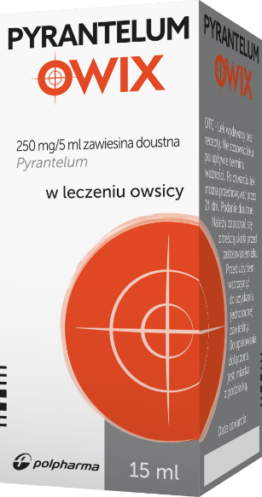

Przed użyciem zapoznaj się z ulotką, która zawiera wskazania, przeciwwskazania, dane dotyczące działań niepożądanych i dawkowanie oraz informacje dotyczące stosowania produktu leczniczego, bądź skonsultuj się z lekarzem lub farmaceutą, gdyż każdy lek niewłaściwie stosowany zagraża Twojemu życiu lub zdrowiu.

